
ประกาศเทศบาลตำบลกรูด
เรื่อง ผลการสอบคัดเลือกบุคคลเป็นพนักงานจ้างของเทศบาลตำบลกรูด
********************************
ตามที่เทศบาลตำบลกรูด อำเภอกาญจนดิษฐ์ จังหวัดสุราษฎร์ธานี ได้ประกาศรับสมัครบุคคลเพื่อเข้ารับการสรรหาและเลือกสรรเป็นพนักงานจ้างของเทศบาลตำบลกรูด ลงวันที่ 9 ตุลาคม 2558 ตำแหน่ง ผู้ช่วยเจ้าหน้าที่บันทึกข้อมูล จำนวน 1 อัตรา ตำแหน่ง พนักงานขับเครื่องจักรกลขนาดเบา จำนวน 1 อัตรา ตำแหน่ง พนักงานขับรถบรรทุกขยะ จำนวน 1 อัตรา และกำหนดสอบเสือกสรรและประเมินสมรรถนะ ในวันที่ 12 พฤศจิกายน 2558 ณ ห้องประชุมสภาเทศบาลตำบลกรูด นั้น
บัดนี้ เทศบาลตำบลกรูด ได้ดำเนินการสอบเลือกสรรและประเมินสมรรถนะผู้สมัครเสร็จสิ้นแล้ว จึงขอประกาศรายชื่อผู้ผ่านการสรรหาและเลือกสรรเพื่อแต่งตั้งเป็นพนักงานจ้าง และขึ้นบัญชีผู้สอบเลือกสรรได้ (ตามรายละเอียดแนบท้าย) ทั้งนี้ ขอแจ้งให้ผู้สอบคัดเลือกได้ทราบว่า
- เทศบาลจะขึ้นบัญชีผู้ผ่านการเลือกสรรไว้ไม่เกิน 1 ปี นับแต่วันขึ้นบัญชี แต่ถ้ามีการสอบเลือกสรรในตำแหน่งเดียวกันนี้อีก และได้ขึ้นบัญชีผู้สอบเลือกสรรได้ใหม่แล้ว บัญชีผู้สอบเลือกสรรได้ครั้งนี้เป็นอันยกเลิก
- ผู้สอบเลือกสรรได้ ผู้ใดได้ขึ้นบัญชีผู้สอบเลือกสรรได้ดังกล่าวข้างต้น ถ้ามีกรณีอย่างใดอย่างหนึ่งดังต่อไปนี้ ให้เป็นอันยกเลิกการขึ้นบัญชีผู้นั้นไว้ในบัญชีผู้สอบเลือกสรรได้ คือ
2.1 ผู้นั้นได้ขอสละสิทธิการสั่งจ้างและแต่งตั้งในตำแหน่งที่สอบได้
2.2 ผู้นั้นไม่มารายงานตัวเพื่อรับการสั่งจ้างเข้ารับราชการภายในเวลาที่กำหนด
2.3 ผู้นั้นมีเหตุไม่อาจเข้าปฏิบัติหน้าที่ราชการได้ตามกำหนดเวลาที่จะสั่งจ้างและแต่งตั้งใน ตำแหน่งที่สอบได้
3. หากปรากฏว่าภายหลังว่าผู้สมัครสอบรายใดมีคุณสมบัติทั่วไป หรือคุณสมบัติเฉพาะตำแหน่ง
ไม่ตรงตามประกาศรับสมัครสอบ หรือคุณวุฒิที่รับสมัครสอบ ก.ท. มิได้รับรองว่าเป็นคุณวุฒิตรงตามประกาศรับสมัครสอบ ถึงแม้ว่าจะเป็นผู้สอบเลือกสรรได้ ก็จะไม่มีสิทธิได้รับการสั่งจ้างและแต่งตั้งเป็นพนักงานจ้าง ในตำแหน่งที่สอบเลือกสรรได้
4. ผู้สอบคัดเลือกได้ จะได้รับการจ้างเป็นพนักงานจ้างตามลำดับที่ในแต่ละตำแหน่งตามตำแหน่งว่างของเทศบาลตำบลกรูด โดยความเห็นชอบของคณะกรรมการพนักงานเทศบาลจังหวัดสุราษฎร์ธานี ซึ่งมีระยะเวลาการจ้างไม่เกินคราวละ 4 ปี นับจากทำสัญญาจ้าง และเมื่อสิ้นสุดระยะเวลาจ้างอาจมีการต่อสัญญาได้โดยยึดหลักการประเมินผลการปฎิบัติงาน
จึงประกาศมาเพื่อทราบโดยทั่วกัน
ประกาศ ณ วันที่ 16 เดือนพฤศจิกายน พ.ศ. 2558
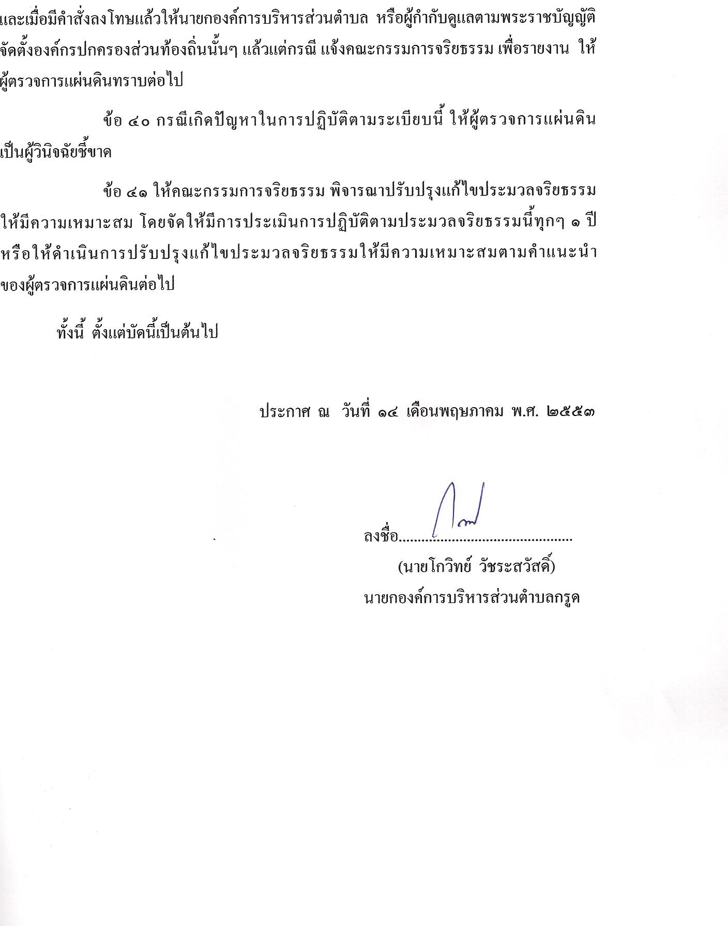

(นายโกวิทย์ วัชระสวัสดิ์)
นายกเทศมนตรีตำบลกรูด

เอกสารแนบท้ายประกาศเทศบาลตำบลกรูด
เรื่อง ผลการสอบคัดเลือกบุคคลเป็นพนักงานจ้างของเทศบาลตำบลกรูด
ลงวันที่ 16 พฤศจิกายน 2558
************************
บัญชีรายชื่อผู้ผ่านการเลือกสรรเพื่อจ้างเป็นพนักงานจ้างของเทศบาลตำบลกรูด

1. ตำแหน่ง ผู้ช่วยเจ้าหน้าที่บันทึกข้อมูล

ลำดับที่ | หมายเลขประจำตัวสอบ | ชื่อ – สกุล | ภาค  ก | ภาค ข | ภาค  ค | ทดสอบภาค  ปฏิบัติ | หมายเหตุ
1 | 001 | นางสาวอุทัยวรรณ เมฆเสน | 46 | 58 | 82.9 | ไม่ผ่าน | ไม่ผ่าน
2 | 002 | นางสาวรัตติยา จันทร์ทิพย์ | - | - | - | - | ขาดสอบ
3 | 003 | นางสาวศิรินันท์ ทองเกตุ | 24 | 40 | 75.3 | ไม่ผ่าน | ไม่ผ่าน
4 | 004 | นางสาวราตรีรัตน์ บุญค่ำ | - | - | - | - | ขาดสอบ
5 | 005 | นางสาวพรวีนัส ปลอดมูสิก | 94 | 64 | 92 | ไม่ผ่าน | ไม่ผ่าน
6 | 006 | นางสาวปภาวรินท์ หุตารมณ์ | 62 | 62 | 93.6 | ไม่ผ่าน | ไม่ผ่าน
7 | 007 | นางสาวอิศราภรณ์ มากเกลื่อน | 38 | 44 | 90.7 | ไม่ผ่าน | ไม่ผ่าน

2. ตำแหน่ง พนักงานขับเครื่องจักรกลขนาดเบา

ลำดับที่ | หมายเลขประจำตัวสอบ | ชื่อ – สกุล | สัมภาษณ์  50 คะแนน | ทดสอบภาคปฏิบัติ  50 คะแนน | หมายเหตุ
1 | 101 | นายวิฑูรย์ เพชรมณี | 42.7 | 44.9 | สอบได้ลำดับที่ 1

3. ตำแหน่ง พนักงานขับรถบรรทุกขยะ

ลำดับที่ | หมายเลขประจำตัวสอบ | ชื่อ – สกุล | สัมภาษณ์  50  คะแนน | ทดสอบภาคปฏิบัติ  50 คะแนน | หมายเหตุ
1 | 201 | นายสุรัต สังฆ์สำราญ | 43 | 46.7 | สอบได้ลำดับที่ 1

